2023年上海市15区中考数学一模汇编
专题01 数与式（34题）
一．选择题（共3小题）
1．（2022秋•静安区期末）下列实数中，无理数是（ ）
A． B． C．（π+2）⁰ D．
2．（2022秋•静安区期末）计算x³•x²的结果是（ ）
A．x B．x⁵ C．x⁶ D．x⁹
3．（2022秋•金山区校级期末）根据4a＝5b，可以组成的比例有（ ）
A．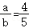 B．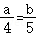 C．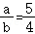 D．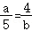
二．填空题（共16小题）
4．（2022秋•静安区期末）的倒数是 ．
5．（2022秋•静安区期末）计算：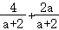＝ ．
6．（2022秋•静安区期末）已知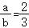，则的值是 ．
7．（2022秋•杨浦区期末）已知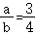，则的值为 ．
8．（2022秋•杨浦区期末）已知线段AB＝8cm，点C在线段AB上，且AC²＝BC•AB，那么线段AC的长 cm．
9．（2022秋•徐汇区期末）若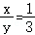，则＝ ．
10．（2022秋•青浦区校级期末）已知＝，那么的值为 ．
11．（2022秋•黄浦区校级期末）如果a：b＝2：3，那么代数式的值是 ．
12．（2022秋•嘉定区校级期末）如果2a＝3b（a、b都不等于零），那么＝ ．
13．（2022秋•徐汇区校级期末）A、B两地的实际距离是24千米，那么在比例尺是1：800000的地图上量出A、B两地距离是 厘米．
14．（2022秋•杨浦区校级期末）如果在比例尺为1：2000000的地图上，A、B两地的图上距离是3厘米，那么A、B两地的实际距离是 千米．
15．（2022秋•浦东新区期末）已知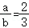，那么代数式的值是 ．
16．（2022秋•浦东新区期末）如果在比例尺为1：1 000 000的地图上，A、B两地的图上距离是3.4厘米，那么A、B两地的实际距离是 千米．
17．（2022秋•闵行区期末）如果a＝3b（b≠0），那么＝ ．
18．（2022秋•徐汇区期末）已知3x＝2y，那么＝ ．
19．（2022秋•徐汇区期末）如果线段a＝4cm，b＝9cm，那么它们的比例中项是 cm．
三．解答题（共15小题）
20．（2022秋•静安区期末）计算：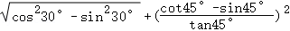．

21．（2022秋•杨浦区期末）计算：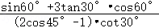．

22．（2022秋•徐汇区期末）计算：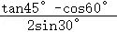+cot²60°

23．（2022秋•黄浦区期末）计算：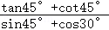．

24．（2022秋•青浦区校级期末）计算：3tan30°﹣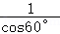+cos45°+

25．（2022秋•黄浦区校级期末）计算：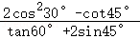．

26．（2022秋•嘉定区校级期末）计算：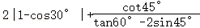．

27．（2022秋•徐汇区校级期末）计算：cos60°﹣2sin²45°+tan²60°﹣sin30°

28．（2022秋•浦东新区校级期末）计算：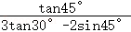﹣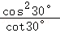．

29．（2022秋•杨浦区校级期末）计算：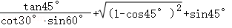．

30．（2022秋•青浦区校级期末）计算：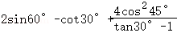．

31．（2022秋•浦东新区期末）计算：4sin45°﹣2tan30°cos30°+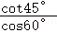．

32．（2022秋•金山区校级期末）计算：2tan45°﹣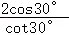﹣2sin²60°．

33．（2022秋•闵行区期末）计算：+（﹣1）^{﹣1}﹣（）+cos30°．

34．（2022秋•徐汇区期末）计算：4cos²30°﹣|cot30°﹣cot45°|﹣

